RESULTADOS GENERALES DE LA CONSULTA PÚBLICA
PARA ACTUALIZAR
PLAN MUNICIPAL DE DESARROLLO Y GOBERNANZA 2018-2021

De acuerdo a la Ley de Planeación Participativa para el Estado de Jalisco y sus Municipios, en su:
Artículo 72. Los Planes Regionales de Desarrollo y Gobernanza precisarán los objetivos, estrategias, metas e indicadores…, incluirá un diagnóstico y análisis correspondiente al desarrollo económico, social, medio ambiente y territorio, estado de derecho, igualdad de género, así como el estado que guarda la gestión pública de los municipios que integran la región.
Y atendiendo el Reglamento de Ley de Planeación para el Estado de Jalisco y sus Municipios en su:
Artículo 48. Al Pleno del COPLADEMUN corresponde:
III. Asegurar que la elaboración del Plan Municipal de Desarrollo tenga un carácter participativo
Artículo 80. Una de las formas de articular la participación social en la elaboración, ejecución, evaluación y actualización de los planes y programas referidos en la Ley, será mediante la organización de foros de consulta ciudadana, en los que podrán participar las representaciones reconocidas de: sector privado; sector social; campesinos; obreros; técnicos, profesionistas e investigadores; instituciones educativas y de investigación; medios de comunicación social; jóvenes; mujeres; asociaciones civiles; asociaciones vecinales; grupos indígenas; partidos políticos; poderes Legislativo y Judicial; organismos constitucionales autónomos; así como las organizaciones civiles no gubernamentales y personas de la comunidad en general.

Artículo 81. Los foros de consulta ciudadana se realizarán en los siguientes ámbitos:
III. Municipales: habrán de ser organizados y convocados por los COPLADEMUN, de acuerdo a la estructura sectorial o por mesas de trabajo que hayan adoptado para su funcionamiento.

Artículo 82. Los foros mencionados en el artículo anterior se llevarán a cabo cuando menos cada vez que los Planes Estatal, Regionales y Municipales de Desarrollo se encuentren en proceso de revisión, elaboración, actualización o evaluación, …

Por lo anterior, y en cumplimiento se emitió por el H. Ayuntamiento a nombre del COPPLADEMUN la siguiente Convocatoria.

CONVOCATORIA
Ayuntamiento de Ixtlahuacán de los Membrillos 2018-2021
El Ayuntamiento Constitucional de Ixtlahuacán de los Membrillos, Jalisco, a través del Consejo de Participación y Planeación para el Desarrollo Municipal de Ixtlahuacán de los Membrillos (COPPLADEMUN), con fundamento en los artículos 9, 10, 11, 44, 52 fracciones II, III, XI de la Ley de Planeación Participativa para el Estado de Jalisco y sus Municipios.
CONVOCA
A los representantes de las asociaciones vecinales, los organismos públicos, privados y sociales del municipio y a la ciudadanía en general a participar en la
CONSULTA PÚBLICA PARA EL PLAN MUNICIPAL DE DESARROLLO Y GOBERNANZA DE IXTLAHUACAN DE LOS MEMBRILLOS
Que se llevará a cabo del 14 al 18 de Marzo de 2019, bajo las siguientes modalidades:
1. Foros temáticos.
Se realizarán seis foros temáticos que tendrán como objetivo propiciar la participación de los ciudadanos y de los diversos sectores organizados del municipio para impulsar el desarrollo sustentable del territorio, la economía y la sociedad de Ixtlahuacán de los Membrillos en los próximos años. Los foros abordarán seis áreas temáticas generales:
1. Gestión Pública
2. Desarrollo Económico
3. Desarrollo Social
4. Medio Ambiente y Territorio
5. Estado de Derecho
6. Igualdad de Género
Los foros temáticos se realizarán del jueves 14 al lunes 18 de marzo de 2019, de conformidad con el siguiente calendario:

Foro – Temática | Fecha | Horario | Lugar
- Gestión Publica  - Estado de Derecho | Jueves 14 de marzo | 10:00 hrs. | Palacio Municipal de Ixtlahuacán de los Membrillos; Jardín N.2
- Desarrollo Social  - Igualdad de Genero | Viernes 15 de marzo | 10:00 hrs. | Domo polideportivo Olivos II
- Desarrollo Económico  - Medioambiente y territorio | Lunes 18 de marzo | 10:00 hrs. | Teatro de Atequiza; Atequiza

ACTUALIZACION
Plan Municipal de Desarrollo y Gobernanza 2018-2021
CONSULTA CIUDADANA
Eje – Temático | Fecha | Horario | Lugar
- Gestión Publica  - Estado de Derecho | Jueves 14 de marzo | 10:00 hrs. | Palacio Municipal de Ixtlahuacán de los Membrillos; Jardín N.2
Evidencia Fotográfica:
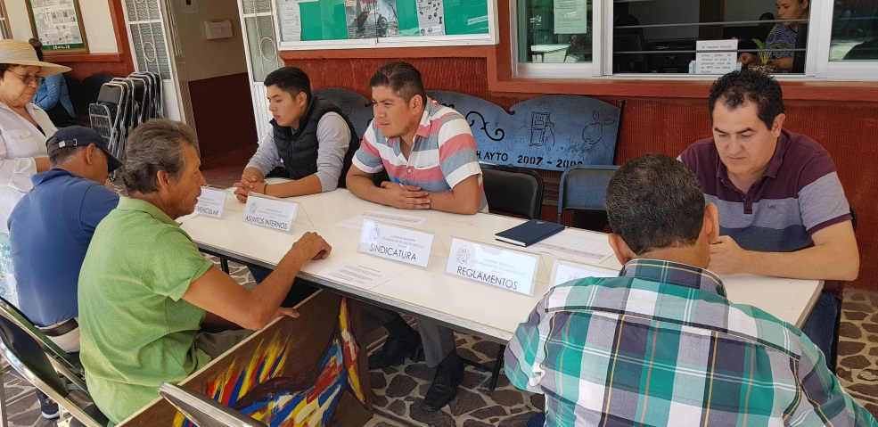
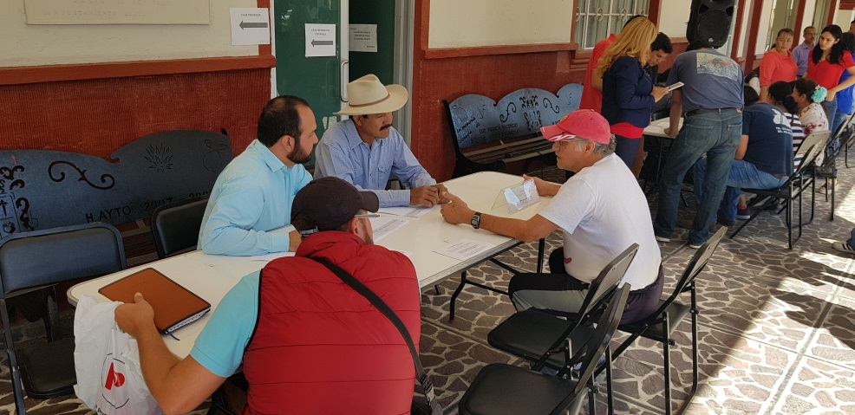
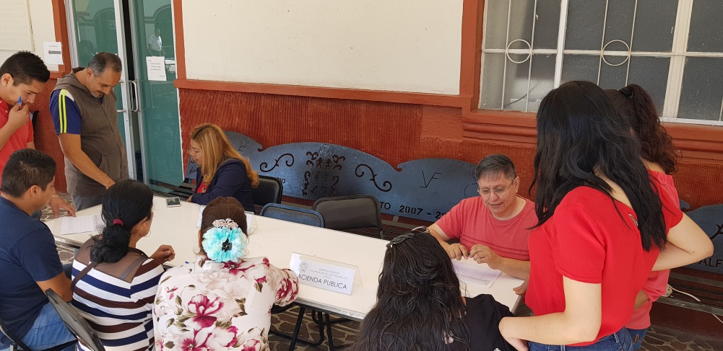

ACTUALIZACION
Plan Municipal de Desarrollo y Gobernanza 2018-2021
CONSULTA CIUDADANA
Eje – Temático | Fecha |  | Horario | Lugar
- Desarrollo Social  - Igualdad de Genero | Viernes 15 de marzo |  | 10:00 hrs. | Domo polideportivo Olivos II
Evidencia Fotográfica:
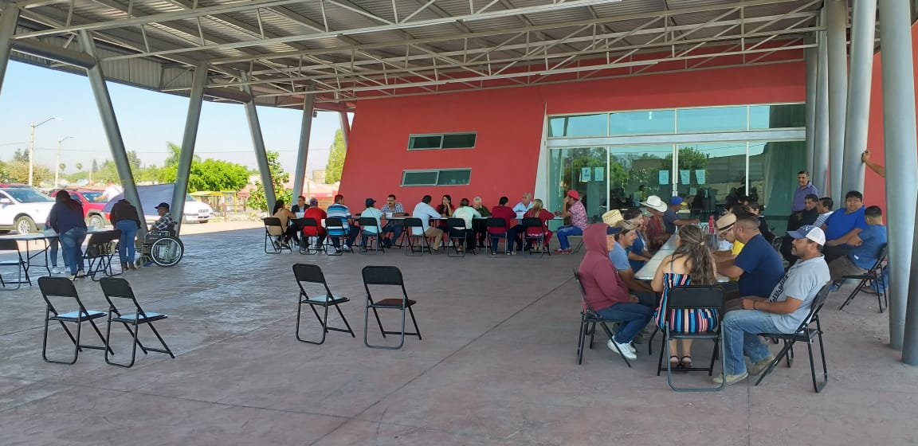
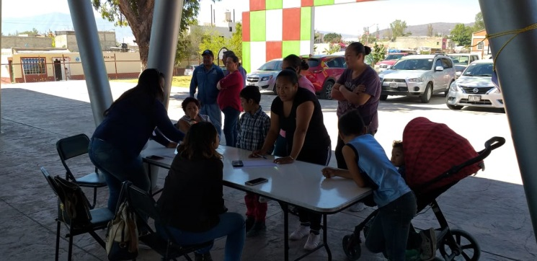
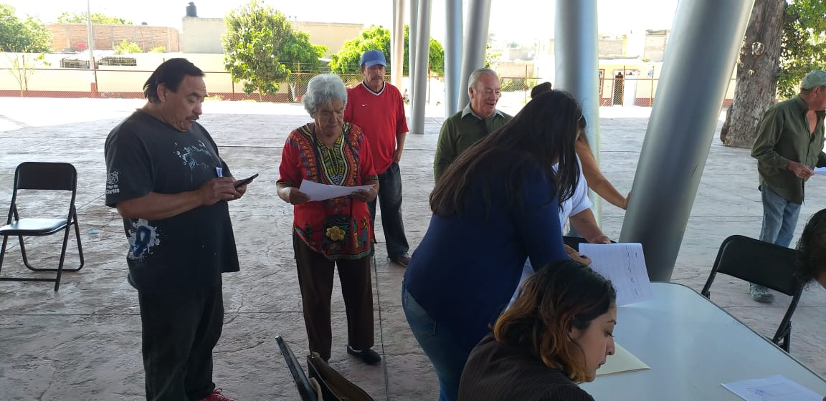
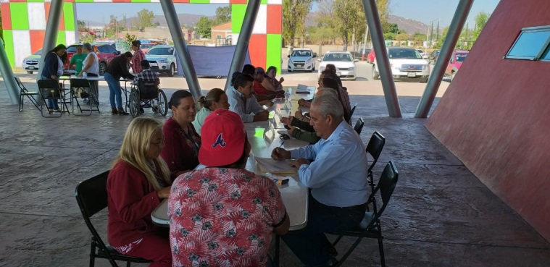
ACTUALIZACION
Plan Municipal de Desarrollo y Gobernanza 2018-2021
CONSULTA CIUDADANA
Eje – Temático |  | Fecha | Horario | Lugar
- Desarrollo Económico  - Medioambiente y territorio |  | Lunes 18 de marzo | 10:00 hrs. | Teatro de Atequiza; Atequiza
Evidencia Fotográfica:
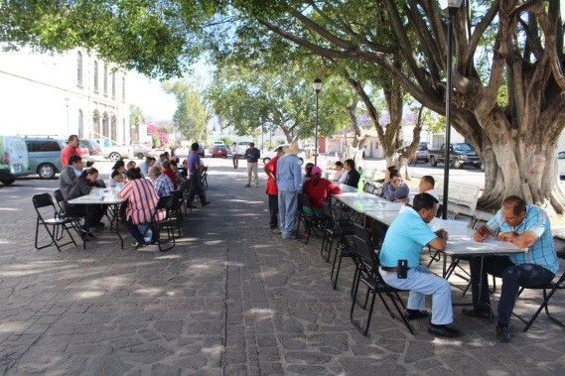
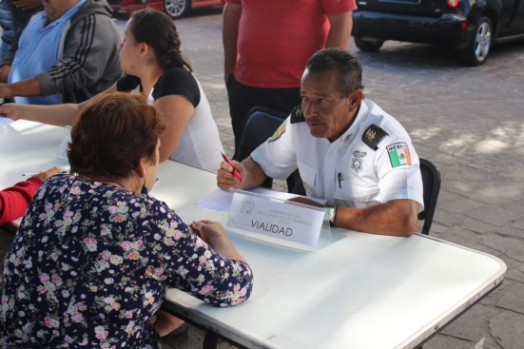
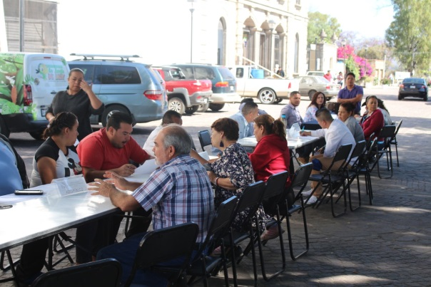
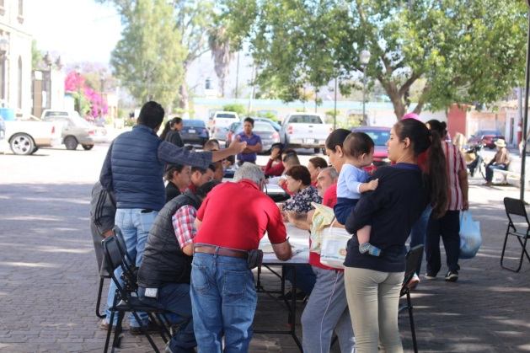

Se recibieron 245 opiniones de actuación para mejorar las condiciones de vida de los ciudadanos, distribuidas en 6 ejes de consulta de la siguiente manera:

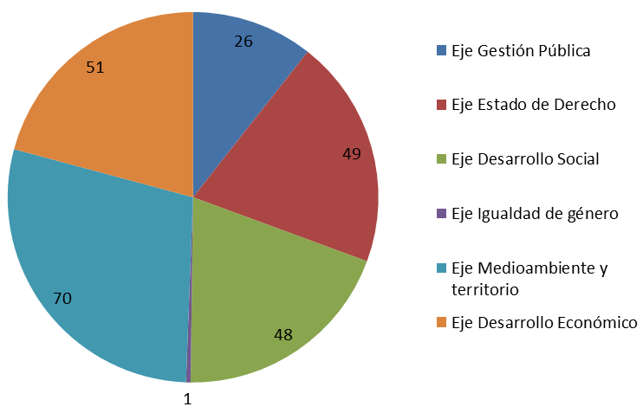

La consulta ciudadana se organizó por mesas de trabajo, en donde el personal de cada una de las direcciones administrativas, operativas y de gestión que integran la administración municipal, participaron dentro de los ejes temáticos de la consulta, invitando a la ciudadanía a que opinara sobre las necesidades, acciones y obras necesarias de ejecutar por la respectiva dirección en favor de resolver y mejorar la calidad de vida de los habitantes del municipio de Ixtlahuacán de los Membrillos, asi como ellos mismos opinando en el ánimo de mejorar el desempeño dentro de sus responsabilidades, obtenido los siguientes resultados por eje y tema de consulta:

Eje Gestión Pública con 26 opiniones, distribuidas en 12 temas.
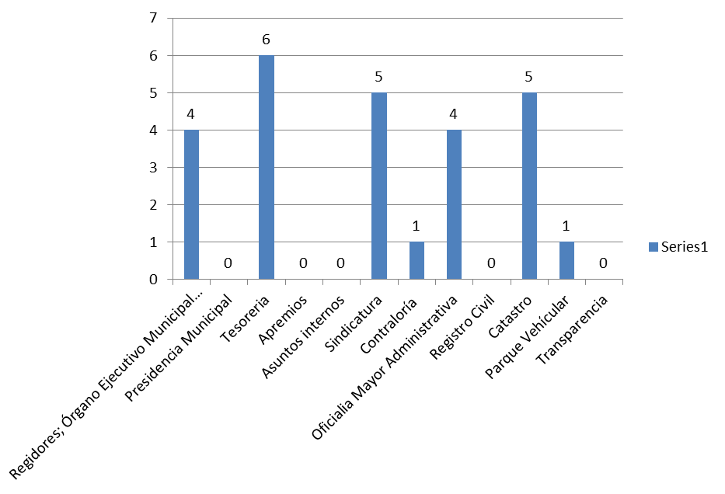
26 | Opiniones en Consulta Pública
4 | Regidores; Órgano Ejecutivo Municipal (Ayuntamiento)
1 | Difusión de comisiones por regidor
2 | Informen de sus logros
1 | Difundan sus proyectos
5 | Sindicatura
3 | Reglamentos
1 | Tramites burocráticos
1 | límites municipales
1 | Contraloría
1 | Falta de personal
4 | Oficialía Mayor Administrativa
2 | control sobre horarios
1 | Herramienta de trabajo
1 | Comunicación con empleados
5 | Catastro
3 | Predial muy alto
2 | Descentralizar pagos todo el año
1 | Parque Vehicular
1 | Faltan vehículos asignados a direcciones

Eje Estado de Derecho con 49 opiniones, distribuidas en 4 temas.
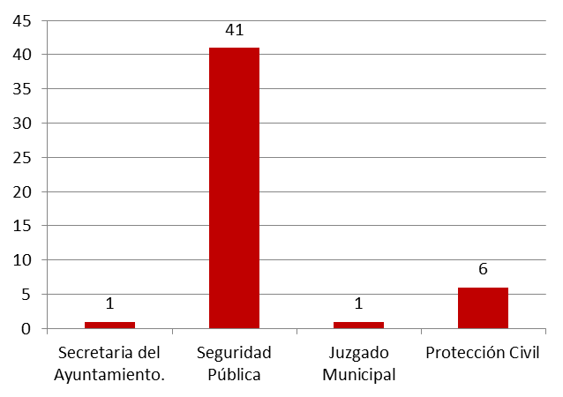

49 | Opiniones en Consulta Pública
1 | Secretaria del Ayuntamiento.
1 | Vecinos molestos
41 | Seguridad Pública
18 | Más seguridad publica
8 | Robo
3 | Vandalismo y riñas
3 | Capacitación
3 | Que acudan cuando los solicitan
2 | Consumo de bebidas embriagantes
2 | Identificación y descubiertos
2 | Uso de tecnología
1 | Juzgado Municipal
1 | Desconocer funciones
6 | Protección Civil
1 | Desconocer funciones
1 | Capacitación a escuelas
2 | Contaminación con humo
1 | Aguas negras a la calle
1 | Verificar estado de postes de CFE

Eje Desarrollo Social con 48 opiniones, distribuidas en 11 temas.
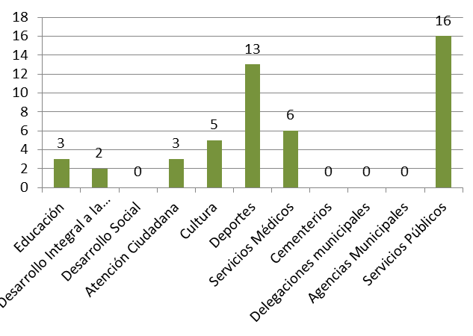
49 | Opiniones en Consulta Pública
3 | Educación |  | 6 | Deportes
1 | Falta pago maestro |  | 2 | Espacios recreativos para familia y niños
1 | Falta de maestro |  | 3 | Actividades entre y fin de semana
1 | Cobro excesivo |  | 3 | Mas canchas y tipos para ejercicio
2 | Desarrollo Integral a la Familia Municipal (DIF) |  | 1 | Limpieza y basureros
2 | Psicólogos platicas |  | 3 | Equipamiento médico y alumbrado
3 | Atención Ciudadana |  | 1 | Rehabilitación UD Lomas
1 | Información equivocada |  | 6 | Servicios Médicos
1 | Poca atención a personas en oficinas |  | 1 | Mejorar servicio
1 | Mujer sin documento legal |  | 1 | Cambiar al personal
5 | Cultura |  | 1 | Turno las 24 horas
1 | Un responsable de casa cultura |  | 1 | Centro de Salud doctores y enfermeras
2 | Cursos y talleres |  | 1 | Contratar más paramédicos
1 | Mantenimiento a Teatro |  | 1 | Falta de ambulancias
1 | Domingos culturales |  | 16 | Servicios Públicos
 |  |  | 16 | Más y mejor transporte publico

Eje Igualdad de Género con 1 opinión, distribuida en 1 temas.
- Instituto de la Mujer
Cursos o talleres que impulsen a la superación de la mujer para después de sus labores en casa.

Eje Medioambiente y Territorio con 70 opiniones, distribuidas en 5 temas.

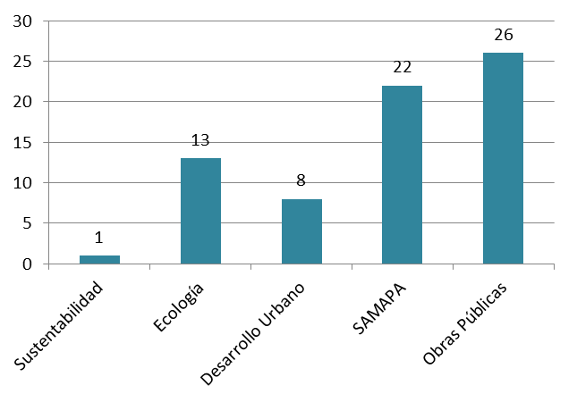

49 | Opiniones en Consulta Pública
1 | Sustentabilidad |  | 8 | Desarrollo Urbano
1 | Cuidado de la presa |  | 1 | Regulación fraccionamientos
13 | Ecología |  | 1 | Imagen invasivo toldos y publicidad
5 | Perros en la calle y suciedad |  | 1 | Lugar para transporte público, Central Camionera
3 | Contaminación de agua |  | 2 | Contaminación de calles y casa deshabitadas, escombro, madera
2 | Emisión de gases |  | 1 | Mantenimiento a calles con maquinaria
1 | Deforestación en calles |  | 1 | Lugar puestos establecidos (Mercado Municipal)
1 | Caminatas y turismo a grupos |  | 1 | Subir altura de topes zona escolar
1 | Generación residuos solidos |  | 26 | Obras Públicas
22 | SAMAPA |  | 1 | Banquetas
5 | Falta de agua en el día |  | 5 | Empedrado en mal estado y bacheo
1 | Falta línea de drenaje |  | 4 | Carreteras
2 | No hay redes de drenaje |  | 1 | Falta andador
1 | Tarifas exageradamente altas |  | 3 | Terminación de empedrado, drenaje y agua
1 | Canal donde las personas tiran aguas negras |  | 1 | Una plaza en la Capilla
1 | En la plaza poner llave de agua |  | 1 | Falta un parque recreativo en el terreno donde se ubicaba "El Charco" en Lomas Bajas de Atequiza
5 | Falta de agua potable falta pozo |  | 6 | Empedrado ahogado en cemento o pavimento
1 | Cambio de red de agua potable |  | 1 | Considero necesario el paso de la calle Niños Héroes a la calle González Martínez
1 | Agua potable, horarios irregulares, deficiencia en el servicio y presión alta que daña la infraestructura |  | 1 | Falta de drenaje
1 | Reunión de vandalismo y drogadicción en pozo de Lomas Atequiza |  | 2 | Calles inundadas o tronados los tubos
1 | Una parte de la calle Juan Escutia, en lomas de Atequiza, carece de drenaje y empedrado.
1 | Tubería de drenaje pasa por debajo de las casas ubicadas en Ignacio Allende y Torrecillas
1 | El agua de lluvia que se conduce por el arroyo de la calle Ignacio allende no fluye fácilmente debido al paso restringido que se ubica debajo de la carretera

Eje Desarrollo Económico con 51 opiniones, distribuidas en 13 temas.
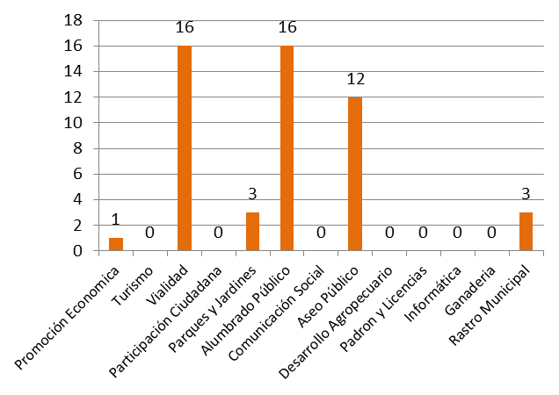

49 | Opiniones en Consulta Pública
1 | Promoción Económica |  | 12 | Aseo Público
1 | Falta de información y largo tiempo para tramites |  | 1 | Falta de recolección eficiente
16 | Vialidad |  | 1 | Falta de servicios públicos en Huerta Vieja
1 | Motos son conducidas por menores |  | 1 | Basura animal y maleza en acueducto, camino a las águilas
1 | Estacionan carros arriba de banquetas |  | 1 | Envases de residuos químicos tirados en los campos
1 | Exceso de velocidad |  | 1 | Herramientas para personal de aseo
1 | No hay respeto a raya amarilla |  | 3 | Recolección más seguido y constante
1 | Bloquean banquetas y accesos a discapacitados |  | 1 | Basura en áreas verdes
4 | Bloqueo de parada de camión |  | 1 | En el Rodeo basura en la periferia
2 | Falta de elementos de vialidad y vigilancia en calles |  | 1 | Toque o anuncio de campana el camión de basura
1 | Estorban los moto taxis, asignar lugar de estacionamiento |  | 1 | Participación de vecinos en limpieza
1 | No se respeta el sentido vial |  | 3 | Rastro Municipal
3 | Parques y Jardines |  | 2 | Falta de rastro en la localidad de Atequiza por clausura
2 | Falta de áreas verdes para los niños |  | 1 | Equipamiento del rastro de Ixtlahuacán
1 | Rehabilitación de parque lineal
16 | Alumbrado Público
1 | Protección de lámparas públicas
10 | Falta de alumbrado
3 | Arreglen el alumbrado
1 | Solicito energía eléctrica para casa habitación
1 | Retiraron las lámparas, Atequiza calle López Mateos sin luz

Nota: Los textos con opinión en color negro se recogieron el día jueves 14, los color rojo el viernes 15 y los de color verde el día martes 19.

Finalmente comentarles que estas opiniones recibidas en la consulta ciudadana se incluirán en la revisión que se hace actualmente al Plan Municipal de Desarrollo y Gobernanza 2018-2021.

